Приложение

ЗАЯВКА НА ФИНАНСИРОВАНИЕ ГУМАНИТАРНОГО ПРОЕКТА
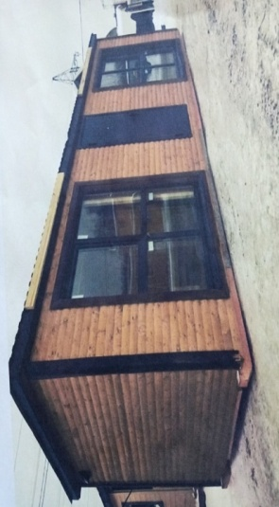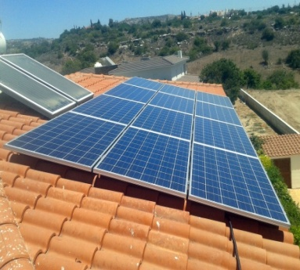

1 | Наименование проекта | Автономный уличный туалет на солнечных батареях «Экология и комфорт»
2 | Наименование организации | Учреждение «Специализированная детско-юношеская школа олимпийского резерва №2 г.Новополоцка»
3 | Физический и юридический адрес организации, телефон, факс, e-mail | Республика Беларусь, Витебская область, город Новополоцк, улица Парковая, дом 16, пом. 149. Телефон/факс 8-0214-57-34-74/8-0214-57-35-25, Эл.почта sdyushor5@mail.ru
4 | Информация об организации | государственное специализированное учебно-спортивное учреждение, осуществляющее подготовку спортивного резерва и спортсменов высокого класса по видам спорта
5 | Руководитель организации | Бондарь Юрий Григорьевич
6 | Менеджер проекта | Сикора Владимир Владимирович  Лычук Ирина Николаевна  Дубовская Ирина Викторовна
7 | Прежняя помощь, полученная от других иностранных источников | нет
8 | Требуемая сумма | 700 000 (семьсот тысяч) долларов
9 | Софинансирование | нет
10 | Срок проекта | 2020-2025 г.г.
11 | Цель проекта | улучшить санитарно-гигиенические условия пребывания детей и подростков (спортсменов) в загородном детском спортивно-оздоровительном лагере
12 | Задачи проекта | - создать оптимальные комфортные условия для детей и подростков;  - сократить потребление электроэнергии;  - получать необходимую энергию, посредствам природных ресурсов;  - улучшить экологическую ситуацию в данном регионе
13 | Детальное описание деятельности в рамках проекта в соответствии с поставленными задачами | -разработка детального проекта на сооружение и на проект артезианской скважины;  - бурение артезианской скважины;  - прокладка водопровода;  - прокладка канализационной системы по принципу работы химического биотуалета;  - демонтаж старого сооружения;  - постройка нового сооружения по проекту из экологически чистого материала;  - приобретение и установка солнечных батарей с накопительными элементами
14 | Обоснование проекта | оптимальный вариант создания канализации в загородном детском спортивно-оздоровительном лагере. Огромная экономия электроэнергии и воды, а также экологичность данного сооружения
15 | Деятельность после окончания проекта | пребывание детей и подростков в созданных комфортных условиях, которые занимаются спортом
16 | Бюджет проекта | -разработка детального проекта на сооружение и на проект артезианской скважины – 70 000 долларов;  - бурение артезианской скважины – 100 000 долларов;  - прокладка водопровода – 30 000 долларов;  - прокладка канализационной системы по принципу работы химического биотуалета – 100 000 долларов;  - демонтаж старого сооружения – 50 000 долларов;  - постройка нового сооружения по проекту из экологически чистого материала – 200 000 долларов;  - приобретение и установка солнечных батарей с накопительными элементами – 150000 долларов.

APPLICATION FOR FINANCING A HUMANITARIAN PROJECT

1 | name of the project | Titleoftheproject: Solar-powered autonomous street toilet «Ecology and comfort»
2 | Name of company | Institution «Specialized children and youth school of Olympic reserve №2 of Novopolotsk»
3 | The physical and legal address of the organization, phone, fax, e-mail | The Republic of Belarus, Vitebsk region, city Novopolotsk, Park street, house 16, room 149.  Phone/Fax 8-0214-57-34-74/8-0214-57-35-25,  e-mail sdyushor5@mail.ru
4 | Organization Information | the state specialized educational and sports institution which is carrying out preparation of sports reserve and athletes of high class on sports
5 | Head of the organization | Bondar Yuriy Grigoryevich
6 | Project manager | Sikora Vladimir Vladimirovich  Lychuk Irina Nikolaevna  Dubovskaya Irina Viktorovna
7 | Previous assistance received from other foreign sources | nay
8 | Amount Required | 700 000 (seven hundred thousand) dollars
9 | Co-financing | nay
10 | Project term | 2020-2025 гг.
11 | Objective of the project | to improve sanitary and hygienic conditions of stay of children and teenagers (athletes) in country children's sports and improving camp
12 | Project objectives | - to create optimal comfortable conditions for children and adolescents;  - to reduce consumption of electricity;  - to obtain the necessary energy through natural resources;  - to improve the environmental situation in the region
13 | Detailed description of the project activities in accordance with the tasks | - the creation of detailed project of construction project and artesian well project;  - the drilling of artesian well;  - water pipe laying;  - the creation of sewer system on the principle of the work of chemical dry closet;  -dismantling of the old building;  - the creation of anew building on the project from environmentally and ecologically friendly material;  - purchase and installation of solar cells with storage cells
14 | Project Justification | the best option is to create sewage in the country children's sports camp. Huge savings in electricity and water, as well as environmental friendliness of the facility
15 | Activities after the end of the project | stay of children and teenagers in comfortable conditions that are engaged in sports
16 | Project's budget | - the creation of detailed project of construction project and artesian well project 70 000 dollars;  - the drilling of artesian well 100000 dollars;  - water pipe laying 30 000 dollars;  - the creation of sewer system on the principle of the work of chemical dry closet 100 000 dollars;  -dismantling of the old building 50 000 dollars;  - the creation of anew building on the project from environmentally and ecologically friendly material 200 000 dollars;  - purchase and installation of solar cells with storage cells – 150 000 dollars.

